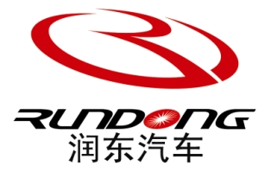
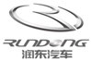 润东汽车集团有限公司
日照宝景汽车销售服务有限公司招聘简章
公司简介：
日照宝景汽车销售服务有限公司是宝马（中国）汽车贸易有限公司和华晨宝马汽车有限公司在山东省日照市的授权特许经销商，是润东汽车集团有限公司旗下的第13家宝马4S店。
目前全国BMW经销商网点数量已经达到360多家,无论是产品本身,还是服务中的各个环节和人才培养,BMW都在脚踏实地地推进对中国市场本地化的长期承诺。润东汽车集团作为“全国十佳汽车营销集团”，一直致力于乘用车销售服务领域,以经营中高端、豪华品牌为主，现已拥有20多个主流品牌、70余家专营店，经营区域辐射上海、江苏、山东、浙江、安徽等省份。
日照宝景宝马4S店集整车销售、售后服务、零配件与信息反馈为一体，提供BMW全系车型以及原装BMW配件及附件的销售，延续了BMW一贯简约而高贵的风格，店内空间宽敞明亮,井然有序地划分为产品展示区、BMW Lifestyle精品陈列区、接待区、VIP休息区、维修区、上网区、视听室等。公司拥有德国原装进口的检测仪器及维修、加工、喷漆设备，所有工作人员均通过BMW全球统一的专业培训与认证，致力于为您的爱车提供更专业的、全方位的优质服务。我们秉承“润东，让有车的世界更美好”的使命，时刻为您的爱车生活保驾护航。 悦常在，驾无忧！
联系方式：
公司地址：日照经济开发区奎山汽车城204国道西宝马大道1号宝马4S店
公司网址：www.baojing.bmw.com.cn
联 系 人：李艳
联系邮箱：hr@rzbaojing.bmw.com.cn（邮件主题要求：应聘职位+专业+姓名）
联系电话：0633-2181658 2181659（公司人资行政部）
招聘职位：
编号 | 招聘岗位 | 招聘  人数 | 招聘专业 | 学历要求 | 工作地点
1 | 销售顾问 | 3 | 专业不限 | 专科 | 日照
2 | 服务顾问 | 2 | 汽车相关专业 | 专科 | 日照
3 | 市场专员 | 2 | 市场营销相关专业 | 专科 | 日照
4 | 客服专员 | 2 | 专业不限 | 中专 | 日照
5 | 备件管理员 | 2 | 汽车或相关专业 | 专科 | 日照
6 | 财务会计 | 2 | 财务相关专业 | 专科 | 日照
7 | 二手车专员 | 2 | 汽车及销售相关专业 | 专科 | 日照
8 | 机电、钣金、喷漆技工 | 2 | 汽车维修相关专业 | 中专及以上 | 日照
润东人才发展通道/路径

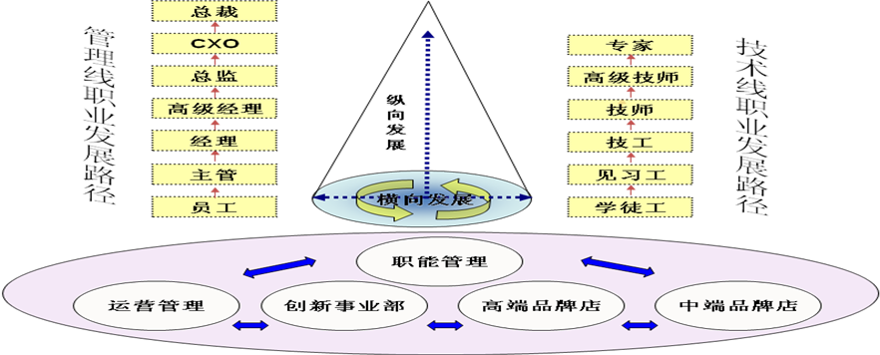

招聘及入职流程：
- 投递简历；
- 通知面试；
- 录用及签署就业协议书；
- 岗位实习；
- 取得毕业证书后正式上岗签订合同。

我们承诺
提供有竞争力的薪酬福利待遇；
提供系统的专业类及管理类培训；
提供广阔的职业发展空间和职业平台……
润东汽车集团部分品牌
